KLASA V
01.06.2020r.
Temat: ROZPRZESTRZENIANIE SIĘ ROŚLIN OKRYTONASIENNYCH
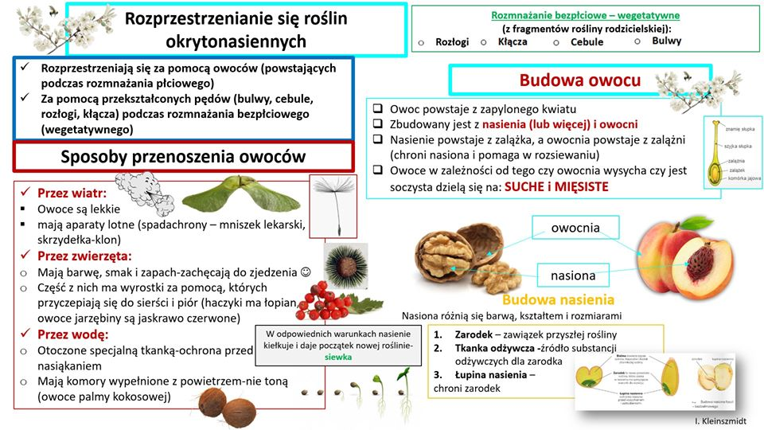
1. Przeczytaj uważnie temat lekcji ze stron 143-147 w podręczniku.
2. Wykonaj krótką notatkę – możesz skorzystać z grafiki powyżej.
3. Świętuj w dniu dzisiejszym nic nie musisz mi odsyłać.
4. Dla osób chętnych zadanie na ocenę – wykonaj jedno z doświadczeń przedstawione w podręczniku. Udokumentuj jego przebieg ( zdjęcia, schematy) i prześlij je do mnie najpóźniej do dnia 09 czerwca.

